绘本推荐：不再害怕和妈妈分开

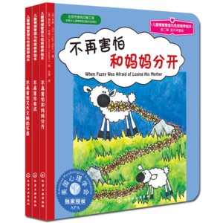

由美国心理学会资深儿童心理学家撰写，专业插画家绘图，具有心理学背景的专业译者。国内首套以儿童心灵成长路上的困惑为主题的心理自助读物。生动、有趣的故事场景，成长的道理蕴涵其中。鼓励家长与孩子进行更多互动交流。书后附有“写给父母的话”，帮助家长与孩子共同成长。幼儿园和小学情绪体验与人格培养课程的最佳辅助教材，适合3岁以上儿童与父母、老师共读。

小羊富丝是一个帮助儿童应对恐惧的图书系列，包括对失败的恐惧、害羞、分离焦虑、害怕与他人不同，以及害怕噪声。作者和插画师是一个母女团队，她们在心理学、儿童发展以及教育方面有丰富的专业经验。

《不再害怕和妈妈分开》是心灵成长儿童绘本的第—本。